Тема: Функции и графики
Теоретический материал
Если каждому элементу х из множества Х по некоторому правилу f поставлен в соответствие элемент у множества Y, то говорят, что на множестве Х определена функция со значениями в множестве Y, и записывают y=f(х).
Множество Х называется областью определения функции D(f), а множество Y – областью значений функции E(f).
Пример 1 Найти область определения функции
Основные свойства функции
- Четность и нечетность. Функция y=f(x) называется четной, если для любых значений х из области определения f(-x)=f(x), и называется нечетной, если f(-x)=-f(x). В противном случае функция y=f(x) называется функцией общего вида.
Пример 2 Установить четность или нечетность функции
- Монотонность. Функция y=f(x) называется возрастающей (убывающей) на некотором промежутке Х из области определения, если большему значению аргумента из этого промежутка соответствует большее (меньшее) значение функции.
- Ограниченность. Функция y=f(x) называется ограниченной на некотором промежутке Х из области определения, если существует число М>0, такое, что для любого .
- Периодичность. Функция y=f(x) называется периодической с периодом Т>0, если для любых значений х из области определения f(x+T)=f(x-T)=f(x).

Определение Функция вида , где n- любое действительное число, называют степенной функцией.
С некоторыми из таких функций вы уже познакомились в курсе алгебры 7-9 классов. Это, например, функции у=х¹=х, у=х², у=х³. При произвольном натуральном n графики и свойства функции у=х^{n} аналогичны известным графикам и свойствам указанных функций.
Если показатель степени n — натуральное число, то степенная функция задаётся формулой y=x^{n}.
При n=1, y=x¹ или y=x — прямая.
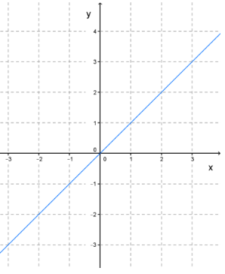
Рисунок 1 – график функции y=x¹.
При n=2, y=x² — парабола, при n=3, y=x³ — кубическая парабола.
График степенной функции y=x^{n}, где n — чётное число (4,6,8...), принимает вид параболы.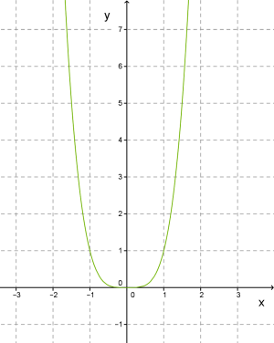
Рисунок 2 – график функции y=x^{n}, где n — чётное число.
График степенной функции y=x^{n}, где n — нечётное число (5,7,9...), принимает вид кубической параболы.
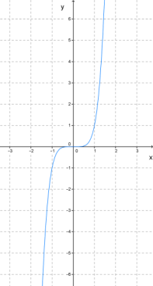
Рисунок 3 – график функции y=x^{n}, где n — нечётное число.
Если показатель степени — целое отрицательное число, то степенная функция задаётся формулой y=x^{−n} или y=1/x^{n}.
График степенной функции y=x^{−n}, в случае, когда n — чётное число (4,6,8...), принимает вид:
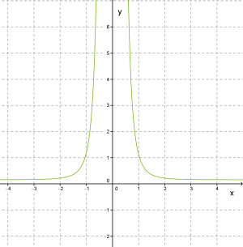
Рисунок 4 – график функции y=x^{−n}, при n — чётное число.
Например, такой вид принимают графики функций y=x⁻⁴,y=x⁻⁸.
График степенной функции y=x^{−n}, в случае, когда n — нечётное число (5,7,9...), принимает вид гиперболы:
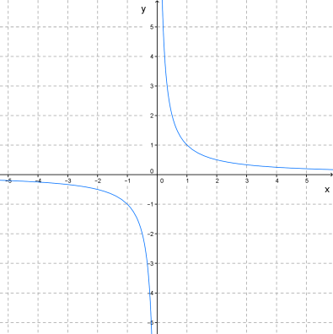
Рисунок 5 – график функции y=x^{−n}, при n — нечётное число.
Например, такой вид принимают графики функций y=x⁻⁵,y=x⁻¹¹.
Определение Функцию y=f(x), x∈X называют обратимой, если любое своё значение она принимает только в одной точке множества X (иными словами, если разным значениям аргумента соответствуют разные значения функции).
Теорема 1 Если функция y=f(x), x∈X монотонна на множестве X, то она обратима.
Теорема 2 Если функция y=f(x) возрастает (убывает) на множестве X, а Y - область значений функции, то обратная функция x=f⁻¹(y),y∈Y возрастает (убывает) на множестве Y.
Теорема 3 Точки M(a;b) и P(b;a) симметричны относительно прямой y=x.
Нахождение формулы для функции, обратной данной Пользуясь формулой y=f(x), следует выразить x через y, а в полученной формуле x=g(y) заменить x на y, а y на x.
Пример 3 Дана функция y=x², x∈[0;+∞). Найти обратную функцию
Заданная функция возрастает на промежутке [0;+∞), значит, она имеет обратную функцию. Из уравнения y=x² находим: х=$\sqrt{у}$ или х=$-\sqrt{у}$. Промежутку [0;+∞) принадлежат лишь значения функции х=$\sqrt{у}$. Это и есть обратная функция, которая определена на промежутке [0;+∞).
Поменяв местами x и y, получим: у=$\sqrt{х}$, x∈[0;+∞). График этой функции получается из графика функции y=x², x∈[0;+∞) с помощью симметрии относительно прямой y=x.
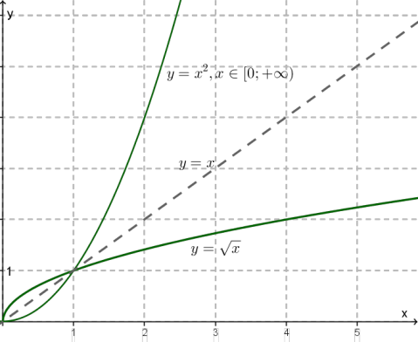
Рисунок 6 – график функции, обратной y=x².
Функция вида , a>0, а≠1 называется показательной функцией с основанием а.
Такое название она получила потому, что независимая переменная стоит в показателе. Основание а – заданное число. Для положительного основания значение степени а^{х} можно найти для любого значения показателя х – и целого, и рационального, и иррационального, то есть для любого действительного значения.
Свойства показательной функции
- Область определения. Степень а^{х} для a>0 определена для любого действительного значения переменной х, поэтому область определения показательной функции D_{(y)}=R.
- Множество значений. Так как основание степени положительно, то очевидно, что функция может принимать только положительные значения. Множество значений показательной функции Е_{(y)}=R⁺ или Е_{(y)}=(0; +∞).
- Корни (нули) функции. Так как основание a>0, то ни при каких значениях переменной х функция не обращается в 0 и корней не имеет.
- Монотонность. При a>1 функция монотонно возрастает. При 0<a<1 функция монотонно убывает.
- При любом значении а значение функции y (0) = а⁰ =1.
- График функции. При a>1
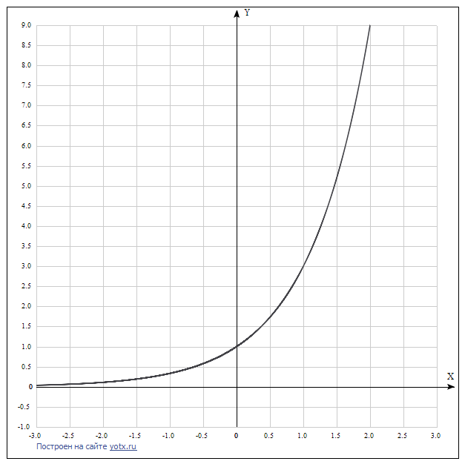
Рисунок 7 – график показательной функции при a>1.
При 0<a<1
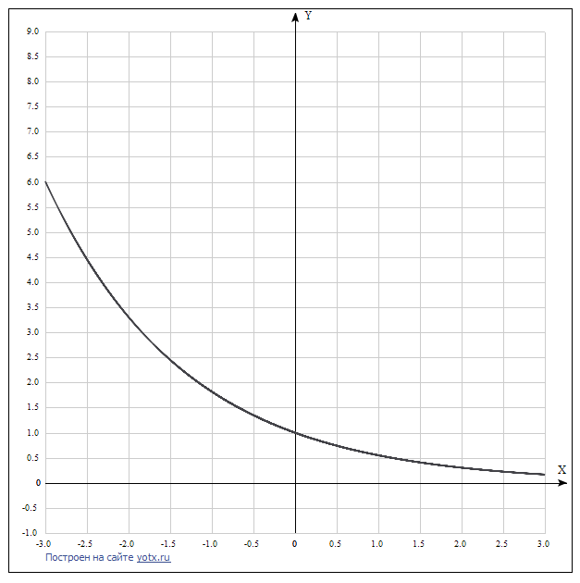
Рисунок 8 – график показательной функции при 0<a<1.
Независимо от значения основания а график функции имеет горизонтальную асимптоту y=0. Для 0<a<1 при х стремящемся к плюс бесконечности, для a>1 при х стремящемся к минус бесконечности.
Пример 4 Рассмотрим пример исследования функции y=–3^{х}+1.
Решение:
1) Область определения функции – любое действительное число.
2) Найдем множество значений функции.
Так как 3^{х}>0, то –3^{х}<0, значит, –3^{х}+1<1, то есть множество значений функции y=–3^{х}+1 представляет собой промежуток (-∞; 1).
3) Так как функция y=3^{х} монотонно возрастает, то функция y=–3^{х} монотонно убывает. Значит, и функция y=–3^{х}+1 также монотонно убывает.
4) Эта функция будет иметь корень: –3^{х}+1=0, 3^{х}=1, х=0.
5) График функции
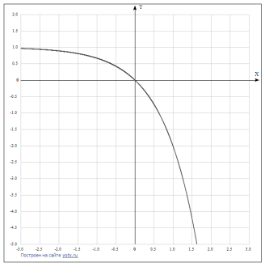
Рисунок 9 – график функции y=–3^{х}+1.
6) Для этой функции горизонтальной асимптотой будет прямая y=1.
Логарифмическая функция Функция вида y=log_{a}x, где a – заданное число, a > 0, a ≠ 1.
Свойства логарифмической функции
- Область определения – множество всех положительных чисел (0;+$∞$).
- Множество значений логарифмической функции – множество всех действительных чисел R.
- Ограниченная функция.
- Возрастающая, если a > 1, и убывающая, если 0 < a < 1.
- Нули функции при х = 1.
- Если a > 0, то функция принимает положительные значение при х > 1, отрицательные при 0 < x < 1. Если 0 < a < 1, функция принимает положительные значение при 0 < х < 1, отрицательные при x > 1.
Областью определения функций y = sin x и y = cos x является множество R всех действительных чисел.
Множеством значений функции y = sin x и y = cos x является отрезок -1 ≤ y ≤ 1. Данные функции ограничены сверху и снизу.
Областью определения функции y = tg x является множество чисел x ≠ π/2 + πk, kЄ Z.
Областью определения функции y = сtg x является множество чисел x ≠ πk, kЄ Z.
Множеством значений функции y = tg x и y =сtg x является множество R всех действительных чисел, т.к. уравнения tg x = a и сtg x = a имеют корни при любом действительном a .
Косинус (cos α) – это тригонометрическая функция от угла α между гипотенузой и катетом прямоугольного треугольника, равная отношению длины прилежащего катета |ОА| к длине гипотенузы |ОВ|.
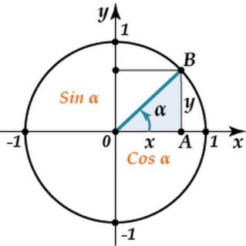
Область определения функции (D) — множество R всех действительных чисел. Множество значений функции (E) — отрезок [-1; 1]. Функция чётная.
Сиинус (sin α) – это тригонометрическая функция от угла α между гипотенузой и катетом прямоугольного треугольника, равная отношению длины противолежащего катета |АВ| к длине гипотенузы |ОВ|.
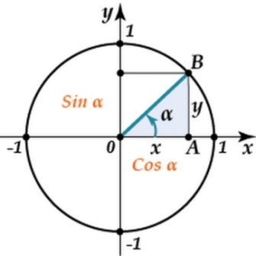
Область определения функции (D) — множество R всех действительных чисел. Множество значений функции (E) — отрезок [-1; 1]. Функция нечётная. Все тригонометрические функции являются периодическими функциями. Функции y=sin $α$ и y=cos$α$ повторяются через каждые 360° (или 2π радиан), поэтому 360° называется периодом этих функций.
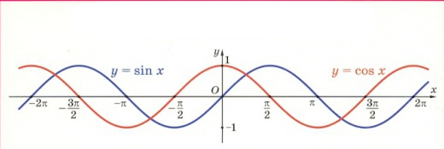
Рисунок 10 – графики функций y=sin $α$ и y=cos$α$.
Свойства функции y=cos х
- Область определения - множество R всех действительных чисел.
- Множество значений - отрезок [−1;1].
- Функция y=cos х периодическая, Т=2π.
- Функция y=cos х - чётная.
- Функция y=cos х принимает:
- значение, равное 0, при
- наибольшее значение, равное 1, при ;
- наименьшее значение, равное −1, при ;
- положительные значения на интервале и на интервалах, получаемых сдвигами этого интервала на ;
- отрицательные значения на интервале 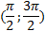 и на интервалах, получаемых сдвигами этого интервала на .
- Функция y=cos х:
- возрастает на отрезке [π;2π] и на отрезках, получаемых сдвигами этого отрезка на ;
- убывает на отрезке [0;π] и на отрезках, получаемых сдвигами этого отрезка на .
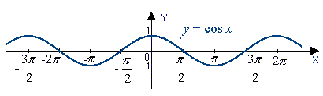
Рисунок 11 – график функции y=cos х.
Синусоидой называется множество точек плоскости, которое в некоторой системе координат является графиком функции y=sin х.
Свойства функции y=sin х
- Область определения - множество R всех действительных чисел.
- Множество значений - отрезок [−1;1].
- Функция y=sin х периодическая, Т=2π.
- Функция y=sin х - нечётная.
- Функция y=sin х принимает:
- значение, равное 0, при х=$πn, n∈Z$;
- наименьшее значение, равное –1, при x=$-\frac{π}{2}+2πn, n∈Z$;
- наибольшее значение, равное 1, при x=$\frac{π}{2}+2πn, n∈Z$;
- положительные значения на интервале (0;) и на интервалах, получаемых сдвигами этого интервала на ;
- отрицательные значения на интервале и на интервалах, получаемых сдвигами этого интервала на .
- Функция y=sin х:
- возрастает на отрезке [$-\frac{π}{2}$; $\frac{π}{2}$] и на отрезках, получаемых сдвигами этого отрезка на ;
- убывает на отрезке [$\frac{π}{2}$;$\frac{3π}{2}$] и на отрезках, получаемых сдвигами этого отрезка на
.
Сдвиг графика влево/вправо вдоль оси абсцисс Если к аргументу функции добавляется постоянная, то происходит сдвиг (параллельный перенос) графика вдоль оси Ох.
Правило 1) чтобы построить график функции , нужно сдвинуть график вдоль оси Ох на b единиц влево; 2) чтобы построить график функции , нужно график сдвинуть вдоль оси ОХ на b единиц вправо.
Асимптотой кривой называется прямая, расстояние до которой от точки, лежащей на кривой, стремится к нулю при неограниченном удалении от начала координат этой точки по кривой. Тангенсоида–график функции у = tgx; плоская кривая, изображающая изменение тангенса в зависимости от изменения его аргумента (угла).
Основные свойства y=tgx
  - Область определения функции y = tgx все действительные числа, кроме чисел вида x=$\frac{π}{2}+πn, n∈Z$.
  - Множество значений – множество R всех действительных чисел.
  - Функция периодическая с периодом Т=π.
  - Функция нечётная, т.к. .
  - Функция y = tgx принимает:
- значение, равное 0, при ;
- положительные значения на интервалах
- отрицательные значения на интервалах
  - Возрастающая на интервалах $\left(-\frac{π}{2}+πn;\frac{π}{2}+πn\right)$, n$∈$Z.
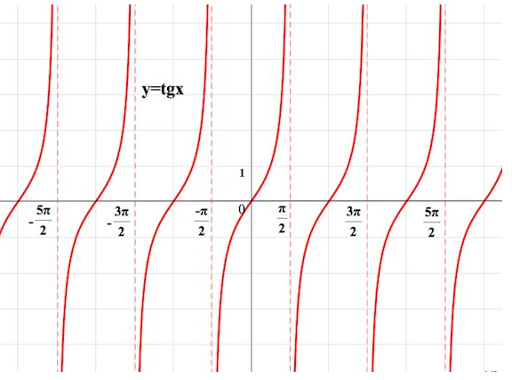
Рисунок 12 – график функции y=tg х.
Для построения графика y=сtg х можно придерживаться алгоритму рассмотренному при построении графика y=tg х. Смещая тангенсоиду на единиц влево и делаем симметрию относительно оси Ох, получаем:
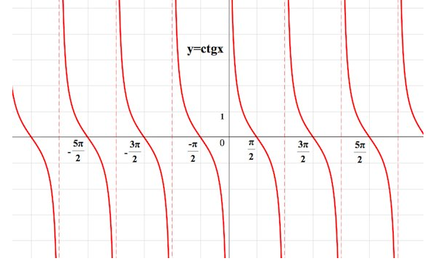
Рисунок 13 – график функции y=сtg х.
Основные свойства y=сtgx
  - Область определения функции y = сtgx все действительные числа, кроме чисел вида x=$πn, n∈Z$.
  - Множество значений – множество R всех действительных чисел.
  - Функция периодическая с периодом Т=π.
  - Функция нечётная, т.к. сtg(-x)= -сtgx.
  - Функция y = сtgx принимает:
- значение, равное 0, при х=$\frac{π}{2}+πn$, n$∈$Z;
- положительные значения на интервалах
- отрицательные значения на интервалах $\left(\frac{π}{2}+πn;π+πn\right)$, n$∈$Z
  - Убывающая на интервалах $\left(πn;π+πn\right)$, n$∈$Z.
Пример 5 Найдем все корни уравнения tg х=1, принадлежащие отрезку .
Построим графики функций y = tgx и у=1.
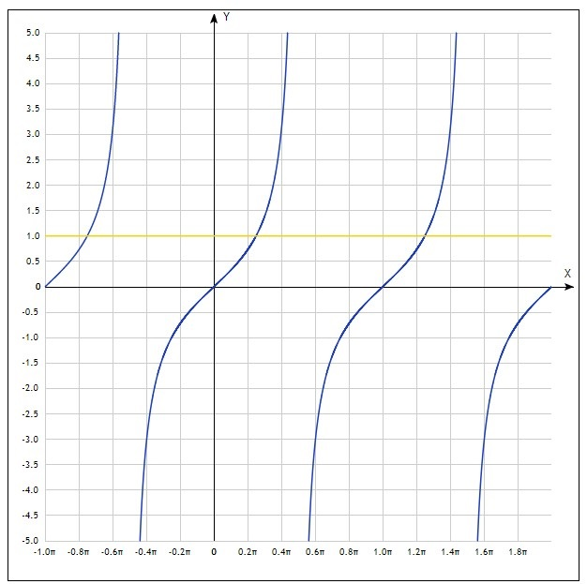
Рисунок 14 – графики функций y = tgx и у=1.
Графики пересекаются в трёх точках, абсциссы которых являются корнями уравнения tgx=1, х₁=$\frac{π}{4}$ , х₂=$\frac{5π}{4}$, х₃=$-\frac{3π}{4}$.
Ответ: х₁=$\frac{π}{4}$ , х₂=$\frac{5π}{4}$, х₃=$-\frac{3π}{4}$.

